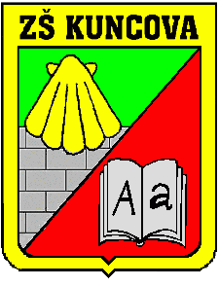 **Základní škola, Praha 13, Kuncova 1580**

**Kuncova 1580/1, Stodůlky**

**15500 Praha 5**

**____________________________________________________________**

**IČ: 67365213**

**tel.: 235 520 975-6, e-mail: hospodarka@zskuncova.org**

|  |
| --- |
| **Truhlářství**  Jiří Kliner  Chrustenice 151  267 12 Loděnice  IČ:16962770 |

Vyřizuje: Fiklíková M. V Praze dne 2.8.2024

Věc: **Objednávka**

Dobrý den,

souhlasím s cenovou nabídkou a objednávám u vaší firmy žákovské boxy s dvířky a policí

pro 26 žáků. Dekor buk + hrany červené.

Předpokládaná cena 51.000,- Kč.

Děkuji a přeji hezký den.

Fiklíková Monika

Hospodářka školy